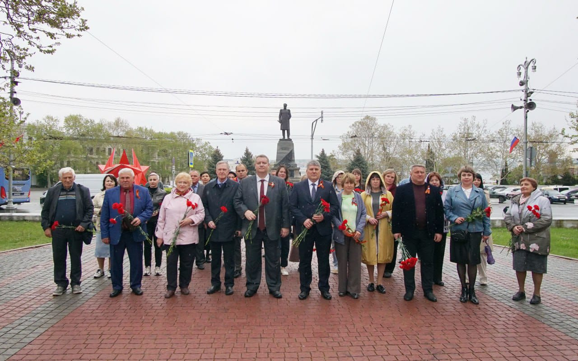

В преддверии 80-летия Великой Победы и 81 годовщины со Дня освобождения Севастополя от немецко-фашистских захватчиков представители севастопольских профсоюзов возложили цветы к Мемориалу героической обороны Севастополя 1941-1942 г.г на площади Нахимова.

